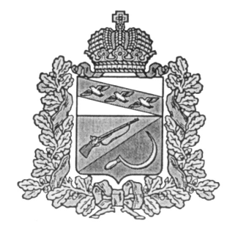
АДМИНИСТРАЦИЯ
КОСОРЖАНСКОГО СЕЛЬСОВЕТА
ЩИГРОВСКОГО РАЙОНА
КУРСКОЙ ОБЛАСТИ

ПОСТАНОВЛЕНИЕ

от «27» января 2026г. №10

О признании утратившим силу постановления Администрации Косоржанского сельсовета Щигровского района от 26.03.2018 г № 21 «Об утверждении Порядка размещения сведений о доходах, об имуществе и обязательствах имущественного характера муниципальных служащих Администрации Косоржанского сельсовета Щигровского района, их супругов и несовершеннолетних детей на официальном сайте муниципального образования «Косоржанский сельсовет» Щигровского района Курской области и предоставлении этих сведений средствам массовой информации для опубликования»

В соответствии с Федеральными законами Российской Федерации от 28.12.2025 г. №505-ФЗ «О внесении изменений в отдельные законодательные акты Российской Федерации», от 25.12.2008 №273-ФЗ "О противодействии коррупции, от 02.03.2007 года N 25-ФЗ "О муниципальной службе в Российской Федерации", Администрация Косоржанского сельсовета Щигровского района Курской области постановляет:
1. Постановление Администрации Косоржанского сельсовета Щигровского района от 26.03.2018 г № 21 «Об утверждении Порядка размещения сведений о доходах, об имуществе и обязательствах имущественного характера муниципальных служащих Администрации Косоржанского сельсовета Щигровского района, их супругов и несовершеннолетних детей на официальном сайте муниципального образования «Косоржанский сельсовет» Щигровского района Курской области и предоставлении этих сведений средствам массовой информации для опубликования» признать утратившим силу.
2. Контроль за исполнением данного постановления оставляю за собой.
3. Постановление вступает в силу со дня его обнародования.

Глава Косоржанского сельсовета Г.Д.Захаров

